**计算机程序设计基础（C++)**

**实验报告**

专业班级： 软件工程2303

学 号： 8209230326

姓 名： 于欣淇

**实验报告成绩：**

|  |  |  |  |  |  |  |
| --- | --- | --- | --- | --- | --- | --- |
| **实验** | **实验一** | **实验二** | **实验三** | **实验四** | **实验五** | **总评** |
| **成绩** |  |  |  |  |  |  |

**批阅教师：**

**实验一、实验环境与简单程序设计**

**一、实验目的**

1、掌握集成开发环境，掌握C++程序的基本要素以及完整的C++程序开发过程。

2、掌握基本数据类型、运算符和表达式的使用。理解隐式转换和强制转换，理解数据超过该数据类型

表示范围时的溢出。掌握不同数据之间的混合算术运算中数据类型的转换。

3、变量的定义与常量的使用。

4、输入、输出的实现。

5、编译信息的理解与错误的修改。

6、简单程序的设计。

**二、实验内容**

熟悉C++编程环境，可以使用VS；对已经能熟练掌握C++开发环境的同学，可

以跳过本部分内容）

**1.编辑输入下列程序，找出下面代码的错误并改正：**

#include<iostream>

using namespace std;

int main()

{

int k=0；

int i = k + 1;

cout << i++ << endl;

i = 1;

cout << i++ << endl;

cout << "Welcome to C++"<<endl;

return 0;

}

**2.求圆锥的体积：要求键盘输入圆锥底的半径、锥高，使用标识符常量定义圆周率。**

(1)创建一个控制台项目

(2)在文件中输入程序内容，存盘

(3)编译、连接、运行；观察结果

**3**.**通过下面程序验证你所使用系统上运行的C++编译器中每个基本数据类型的长度。**

#include<iostream>

using namespace std;

int main()

{

cout << "char length:" << sizeof(char) << endl;

cout << "int length:" << sizeof(int) << endl;

}

**4.观察下面程序的执行结果。**

#include <iostream>

#include <iomanip>

using namespace std;

int main()

unsigned int testUnint=65534;//oxfffe

cout << "output in unsigned int 1 type:"" << testUnint<< end;//<<oct;

cout << "output in char type:!" << static_ cast<char>(testUnint)<< endl;

cout << "output in short type:" << static_ cast<short>(testUnint)<< endl;//为什么结果为-2?:

cout << "output in int type:" << static_ cast<int>. (testUnint)<< endl;

cout << "output in double type:"<< static cast<double>(testUnint)<< endl;

cout << "output in double type:" <<setprecision(4)<< static_ cast<double>(testUnint)<< endl;

cout << "output in Hex unsigned int type:" <<hex<< testUnint<< endl; //16进制输出

system("pause");

return 0;

**自己编程测试一下将testUnint按8进制输出<<oct;**

**将一个实数转换成int,观察结果。？？**

**5.编程，输入华氏温度，将其转换为摄氏温度后输出（保留两位小数）。**

**三、算法分析，程序结果**

1. #include<iostream>

using namespace std;

int main()

{

int k = 0;

int i = k + 1;

cout << i++ << endl;

i = 1;

cout << i++ << endl;

cout << "Welcome to C++"<<endl;

return 0;

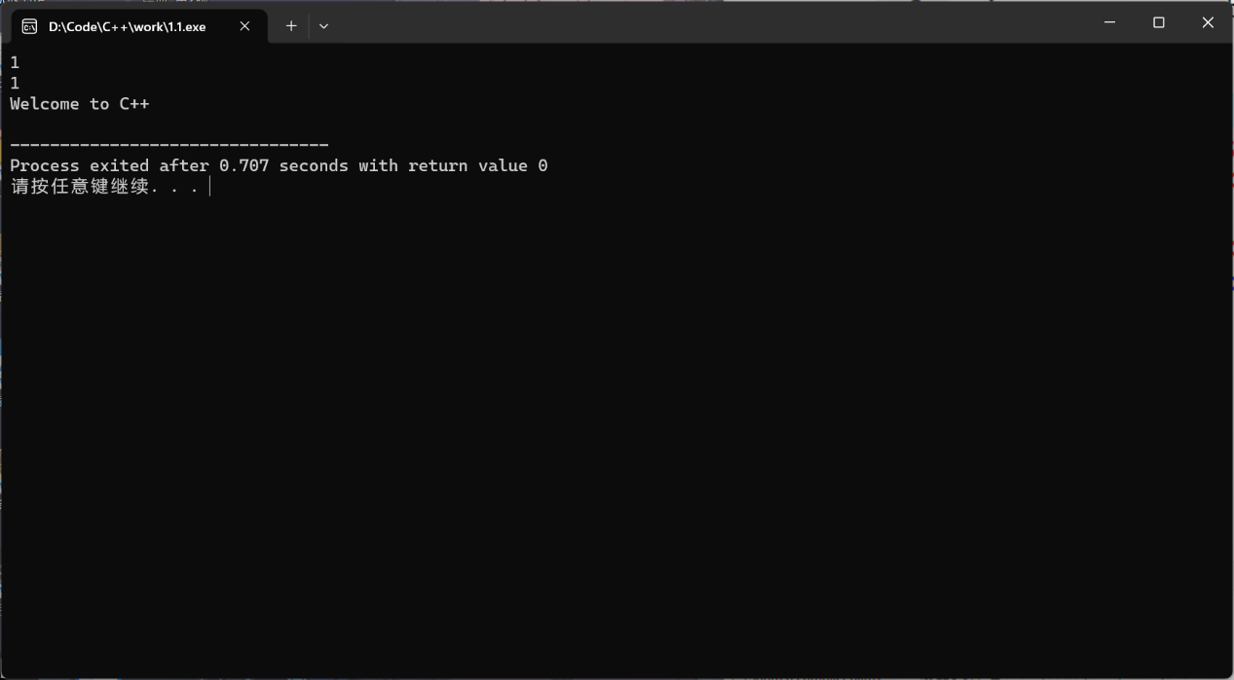}

2#include <iostream>

using namespace std;

#define pi 3.1415926

int main() {

double r,h;

cout<<"输入圆锥底面圆的半径"<<endl;

cin>>r;

cout<<"输入圆锥的高"<<endl;

cin>>h;

double ans=pi*r*r*h/3;

cout<<ans;

return 0;

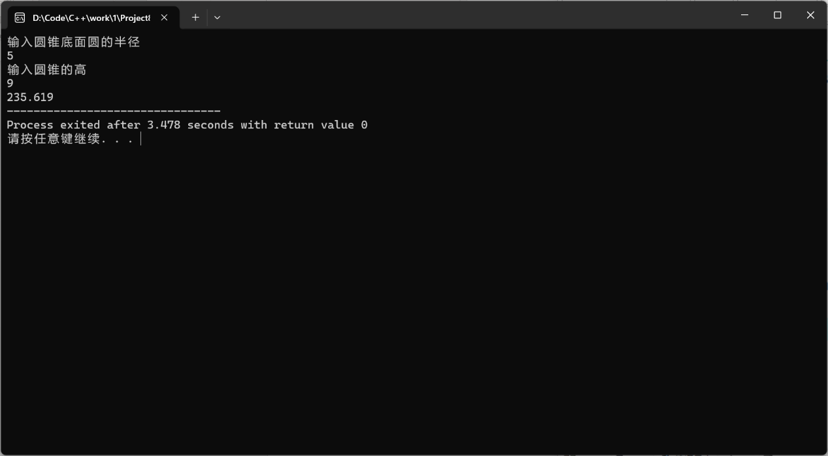}

3. #include<iostream>

#include<string>

using namespace std;

int main()

{

cout << "char length:" << sizeof(char) << endl;

cout << "int length:" << sizeof(int) << endl;

cout << "float length:" << sizeof(float) << endl;

cout << "bouble length:" << sizeof(double) << endl;

cout << "string length:" << sizeof(string) << endl;

cout << "long long length:" << sizeof(long long) << endl;

cout << "signed length:" << sizeof(signed) << endl;

cout << "unsigned length:" << sizeof(unsigned) << endl;

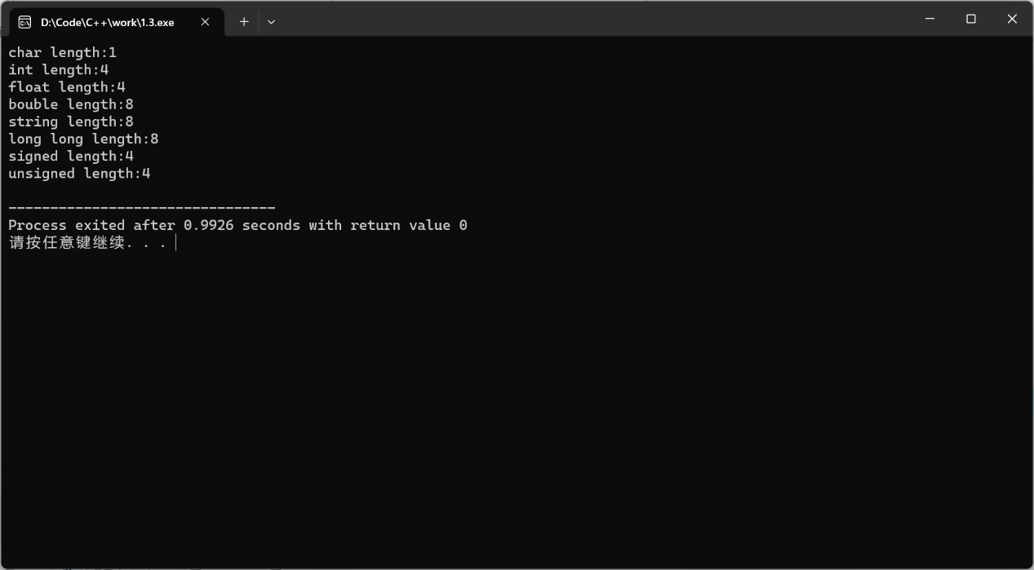}

4. #include <iostream>

#include <iomanip>

using namespace std;

int main() {

unsigned int testUnint = 65534;//oxfffe

cout << "output in unsigned int 1 type:" << testUnint << endl;//<<oct;

cout << "output in char type:!" << static_cast<char>(testUnint) << endl;

cout << "output in short type:" << static_cast<short>(testUnint) << endl;//为什么结果为-2：内存爆了，长度不够

cout << "output in int type:" << static_cast<int>(testUnint) << endl;

cout << "output in double type:" << static_cast<double>(testUnint) << endl;

cout << "output in double type:" << setprecision(4) << static_cast<double>(testUnint) << endl;

cout << "output in Hex unsigned int type:" << hex << testUnint << endl; //

cout << "output in Oct unsigned int type:" << oct << testUnint << endl; //八进制输出

system("pause");

return 0;

}

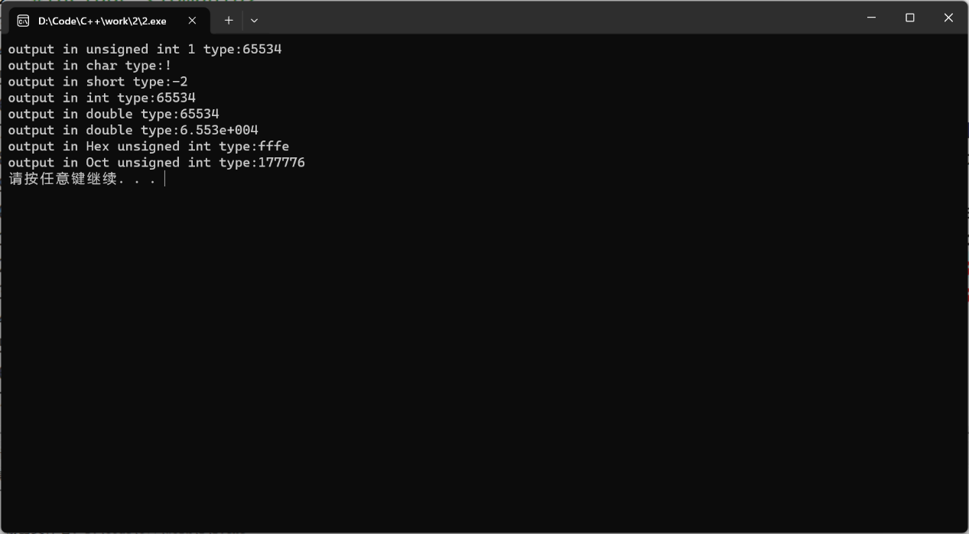

5. #include <iostream>

#include <iomanip>

using namespace std;

int main(){

double c,f;

cout<<"输入华氏度";

cin>>f;

c=(f-32)/1.8;

cout<<"摄氏度"<<fixed<<setprecision(2)<<c<<endl;

return 0;

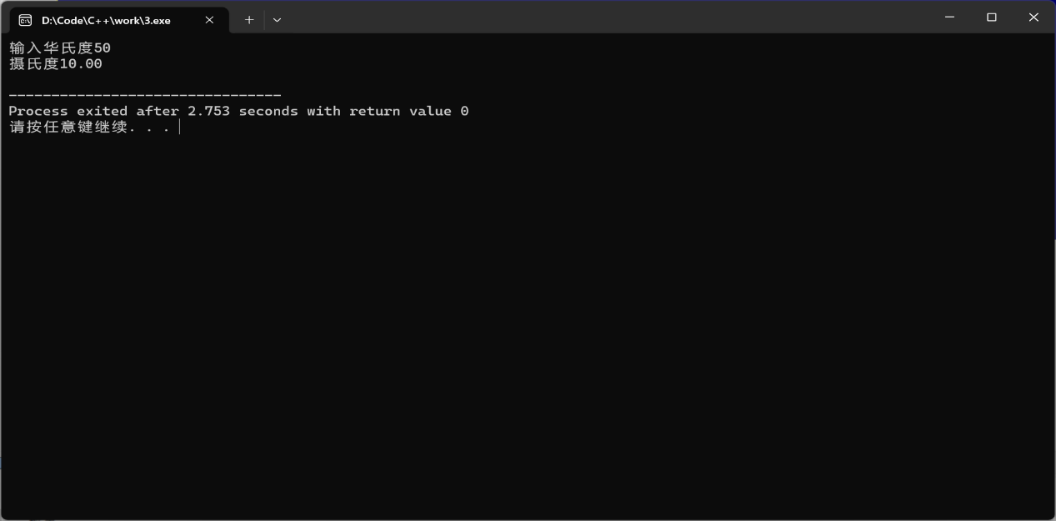}

**四、遇到的问题与解决方法**

无

**五、体会**

**对于基础知识有了更深入的了解，对基本的操作和细心程度有了更好的认识，这也正是将来编程中容易犯的，细小的错误。**

**实验二、数据结构**

**一、实验目的**

1、学习与掌握逻辑运算与逻辑表达式。

2、熟练掌握if、switch、while、do-while，for语句的语法结构与执行过程。

3、掌握选择、循环程序的设计方法

**二、实验内容**

1、输入一个字符，如果为小写，转换为大写输出，否则，输出其后继字符的ASCII码值。

2、输入x计算表达式的值：

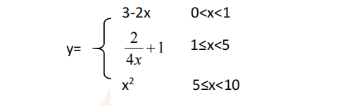

分别输入 0.2, 1, 5 , 0,观察输出结果。

1. 输入三角形的三条边，求周长，并判断该三角形是否为等腰三角形（提示：要三边是否可以构成三角形）。

4、 完成计算器程序，实现（+ - * / %）运算。考虑除数为 0 与运算符非法的情况。

5、输入一行字符，分别统计出其中英文字母、空格、数字字符和其它字符的个数。

提示：从键盘上读入一个字符给变量 c，判断 c 是属于哪种字符并计数，循环读入下个字符，直到回车换行字符'\n'为止。

cin，scanf（）都不能读入空格以及‘\n’字符，查找资料解决输入这两个字符的方法。

（这个题训练大家自主学习能力以及如何获取新知识、探索解决未知问题的能力。）

6、编写一个程序：从键盘上输入两个正整数，求 a 和 b 的最大公约数与最小公倍数。

7、使用循环结构输出下列图形：

*

**

***

****

*****

8、从键盘输入 a，用迭代法求 a 的平方根 x= *a* 。求平方根的迭代公式为：

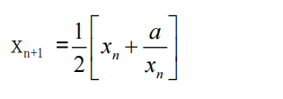

要求精确到|xn+1 - xn|<10 -5。

提示：迭代法是把 xn代入迭代公式右边，计算出 xn+1来，然后把 xn+1 作为新的 xn ，计算出新的 xn+1，如此重复，直到|xn+1 - xn|<10 -5 时，xn+1 为所求的平方根。可以把 a 作为 xn 的初始值。

思考：（1）如果输入 a 为负，在运行时会出现什么情况? 修改程序使之能处理任何的 a 值。

(2）能否|xn+1 -xn|<10 -10或更小? 为什么? 请试一下。

9、苹果每个 0.8 元，第一天买 2 个，第二天开始，每天买前天的 2 倍，直到购买的苹果数不超过100的最大值，求每天平均花多少钱。

**三、算法分析，程序结果**

1. #include<iostream>

using namespace std;

int main(){

char a;

cin>>a;

if(a>='a'&&a<='z'){

cout<<char(a-32)<<endl;

}

else cout<<int(a+1);

return 0;

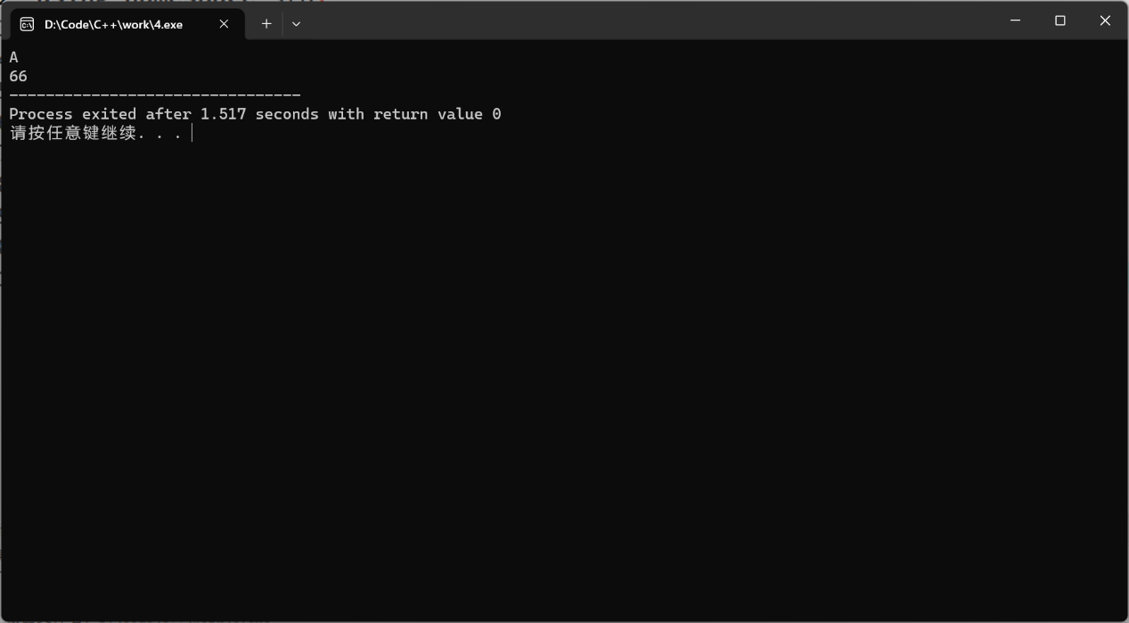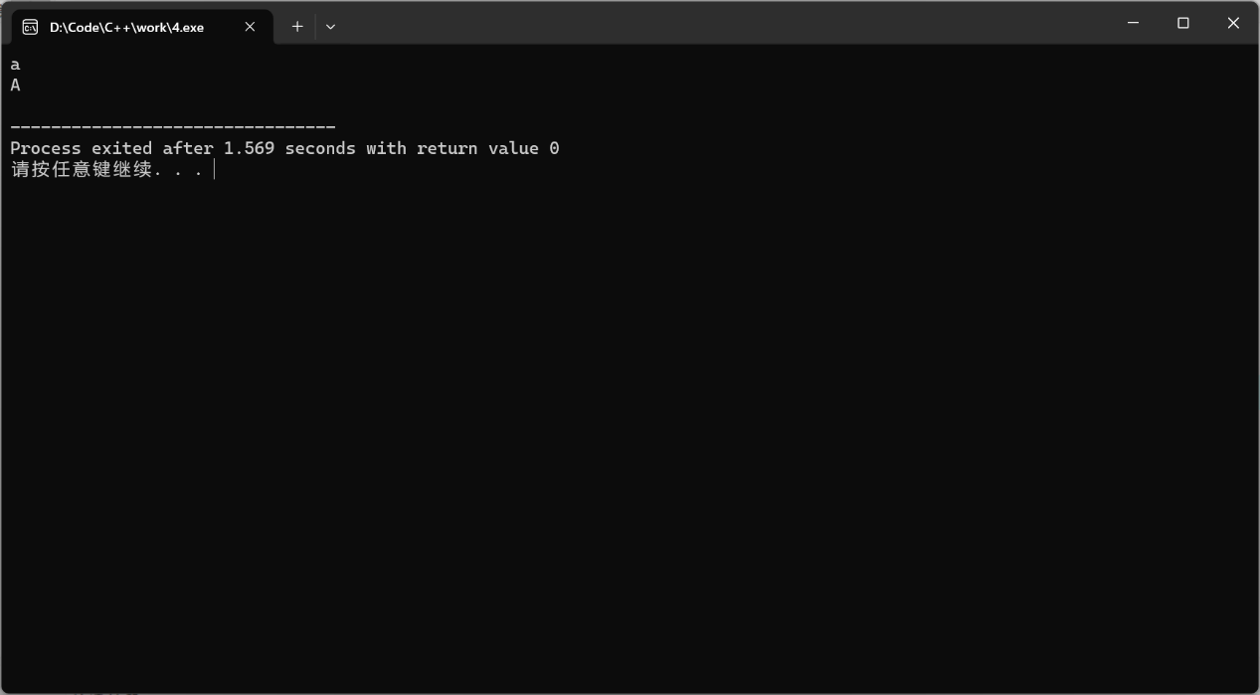}

2. #include<iostream>

using namespace std;

int main(){

double x;

cin>>x;

if(x>0&&x<1){

cout<<3-2*x<<endl;

}

if(x>=1&&x<5){

cout<<2/(4*x)+1<<endl;

}

if(x>=5&&x<10){

cout<<x*x<<endl;

}

return 0;

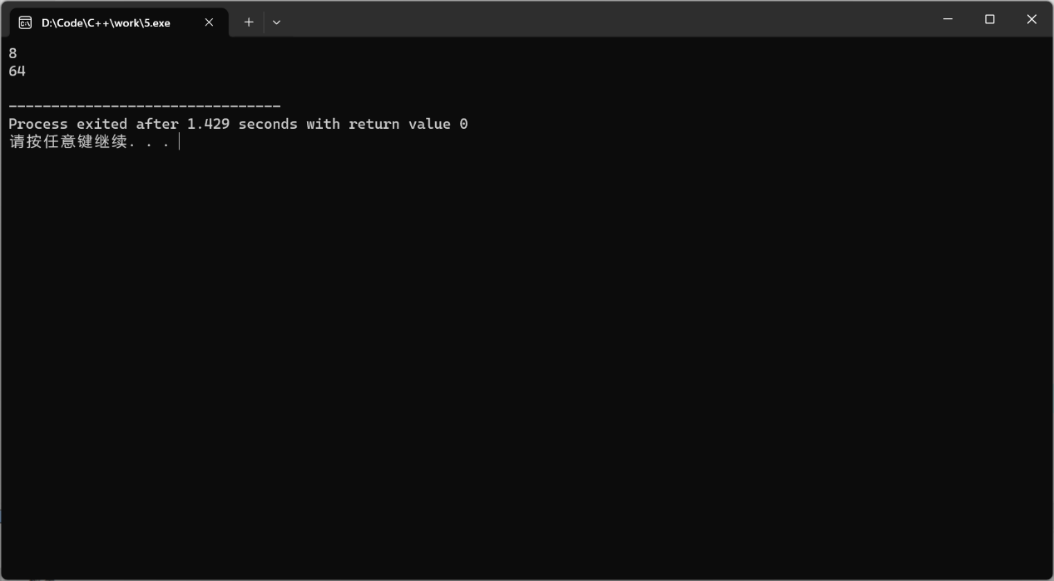}

3. #include <iostream>

#include <algorithm>

#include <vector>

using namespace std;

double ans;

int main(){

double x,y,z;

cin>>x>>y>>z;

vector<double> a{x,y,z};

if(x+y<z||x+z<y||y+z<x||abs(x-y)>z||abs(x-z)>y||abs(y-z)>x){

cout<<"无法构成三角形"<<endl;

return 0;

}

ans=x+y+z;

cout<<ans<<endl;

sort(a.begin(),a.end());

auto it=unique(a.begin(),a.end());

a.erase(it,a.end());

if(a.size()<3){

cout<<"是等腰三角形"<<endl;

}

else cout<<"不是等腰三角形"<<endl;

return 0;

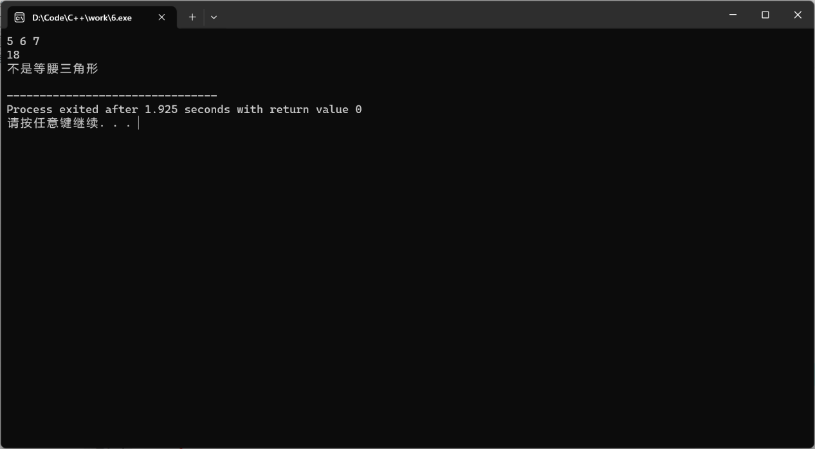}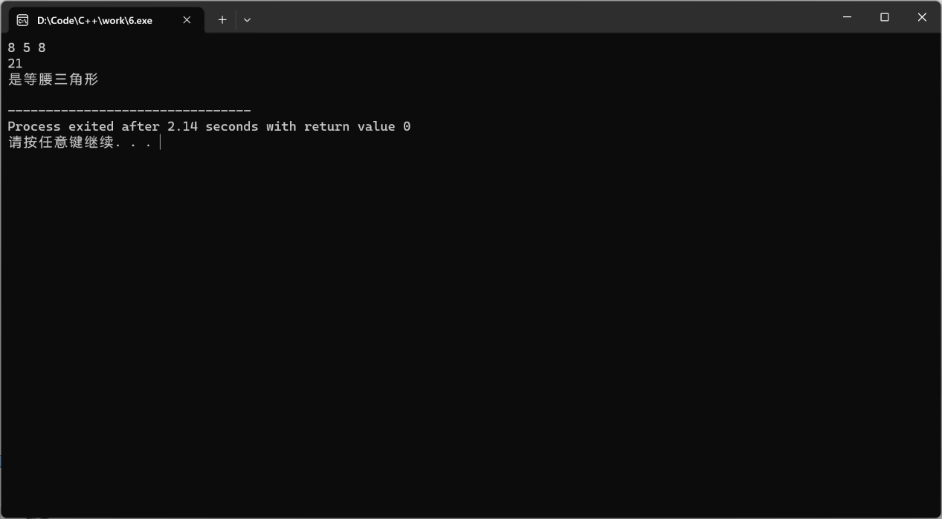

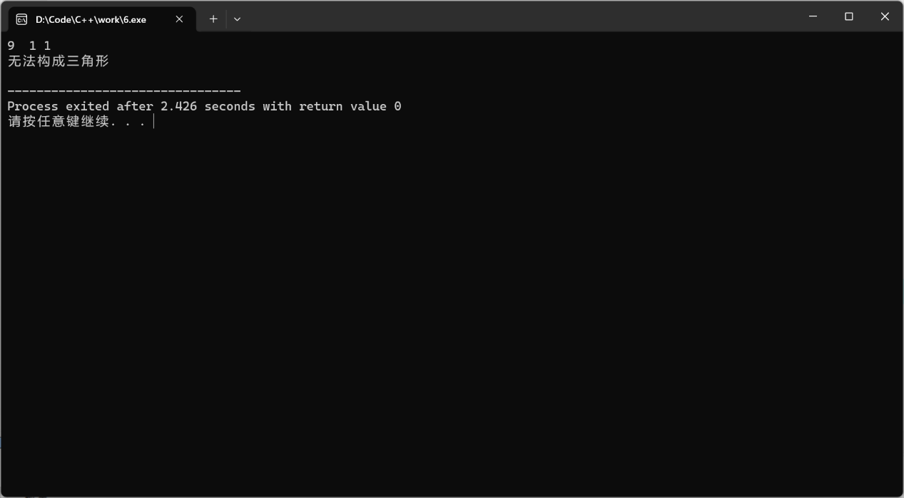4. #include<iostream>

using namespace std;;

int main(){

double a,b;

char s;

cin>>a>>s>>b;

if(s=='+'){

cout<<a+b<<endl;

}

if(s=='-'){

cout<<a-b<<endl;

}

if(s=='*'){

cout<<a*b<<endl;

}

if(s=='/'){

if(b==0){

cout<<"非法"<<endl;

}

else cout<<a/b<<endl;

}

if(s!='+'&&s!='-'&&s!='/'&&s!='*')cout<<"非法"<<endl;

return 0;

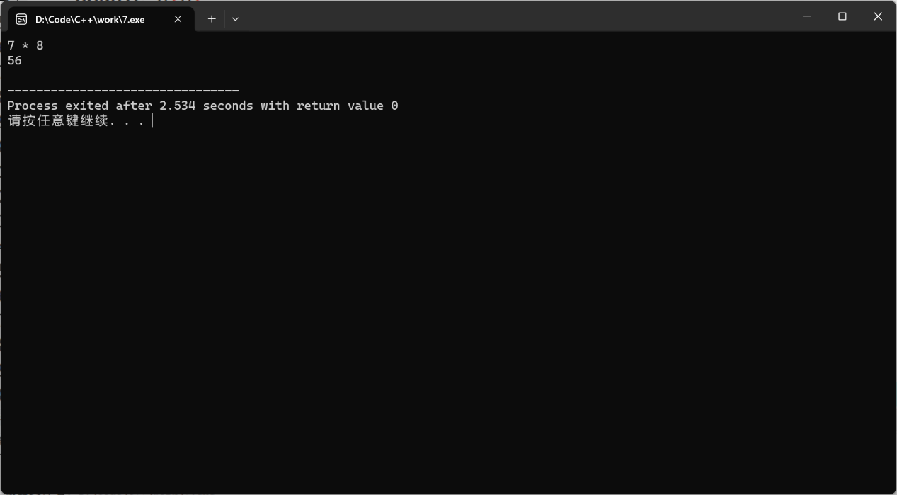}

**5.**

#include<bits/stdc++.h>

using namespace std;

string a;

int cnt1,cnt2,cnt3,cnt4;

int main(){

getline(cin,a);

for(int j=0;j<a.length();j++){

if(a[j]>='a'&&a[j]<='z'){

cnt1++;

}

else if(a[j]>='A'&&a[j]<='Z'){

cnt1++;

}

else if(a[j]==32){

cnt2++;

}

else if(a[j]>='1'&&a[j]<='9'){

cnt3++;

}

else cnt4++;

}

cout<<"英文字母个数为"<<cnt1<<endl;

cout<<"数字个数为"<<cnt3<<endl;

cout<<"空格个数为"<<cnt2<<endl;

cout<<"其他符号个数为"<<cnt4<<endl;

return 0;

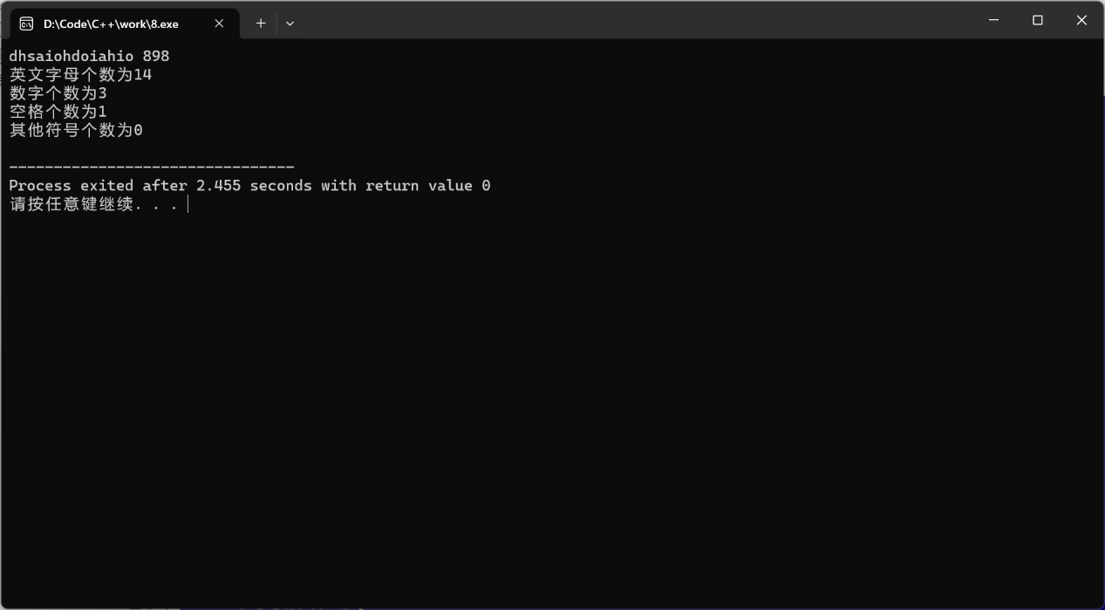}

6．

#include<iostream>

#include<algorithm>

using namespace std;

int x,y,ans,cnt;

int main(){

cin>>x>>y;

int z=x*y;

for(int i=1;i<=sqrt(z);i++){

if(x%i==0&&y%i==0){

cnt=i;

}

}

int w=max(x,y);

for(int i=w;i<=z;i++){

if(i%x==0&&i%y==0){

ans=i;

break;

}

}

cout<<"最大公约数为"<<cnt<<" "<<"最小公倍数为"<<ans<<endl;

return 0;

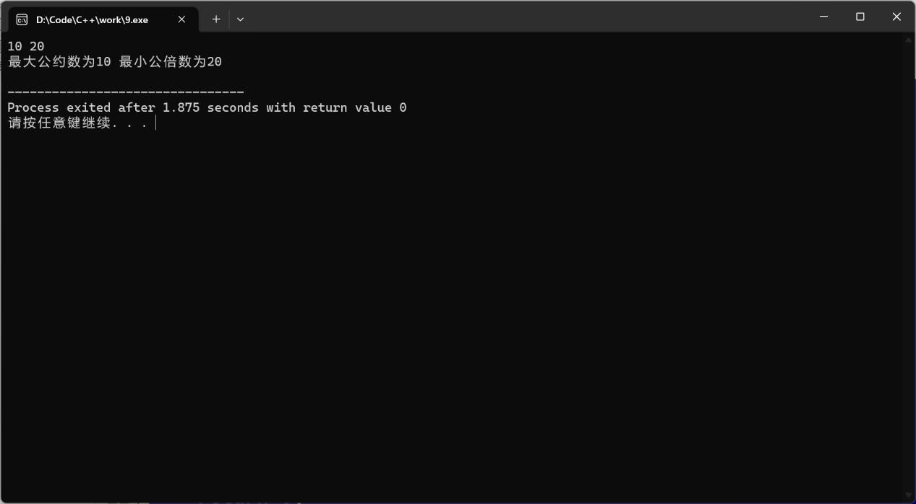}

7.

#include<iostream>

using namespace std;

int main(){

char s='*';

for(int i=1;i<=5;i++){

for(int j=1;j<=i;j++){

cout<<"*";

}

cout<<endl;

}

return 0;

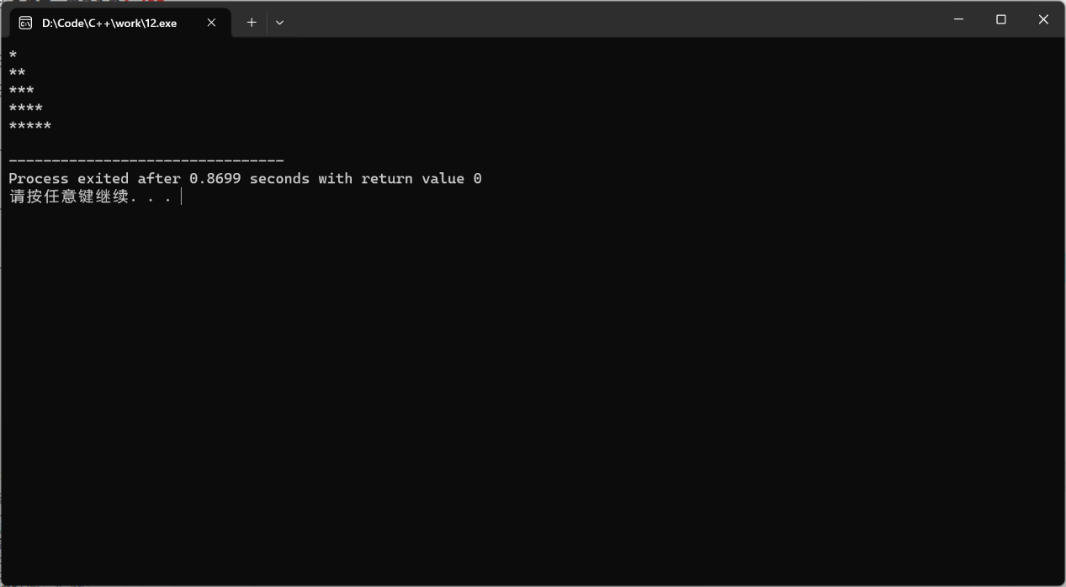}

8.#include<iostream>

#include<algorithm>

using namespace std;

double a,X;

double Sqrt(double x){

double x1=(x+a/x)/2;

if(abs(x-x1)<0.00001){

return x1;

}

else return Sqrt(x1);

}

int main(){

cin>>X;

if(X<0){

a=-X;

cout<<"-"<<Sqrt(-X);

}

else {

a=X;

cout<<Sqrt(X);

}

return 0;

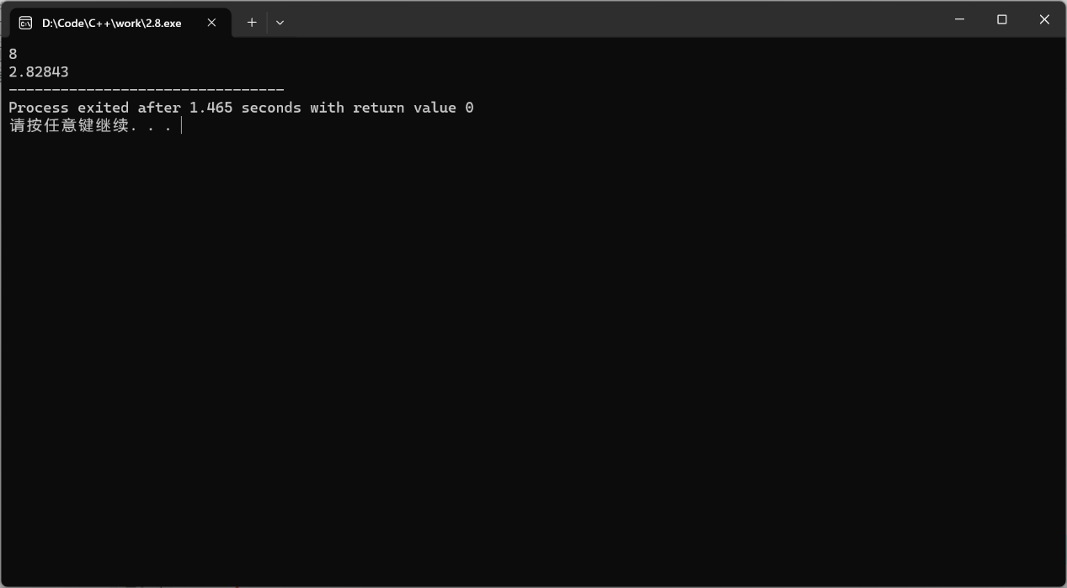}

9.

#include <bits/stdc++.h>

using namespace std;

double ans=0,cnt=0;

int main(){

for(int i=2;ans<=100;i*=2){

ans+=i;

cnt++;

}

cout<<ans*0.8/cnt<<endl;

return 0;

}

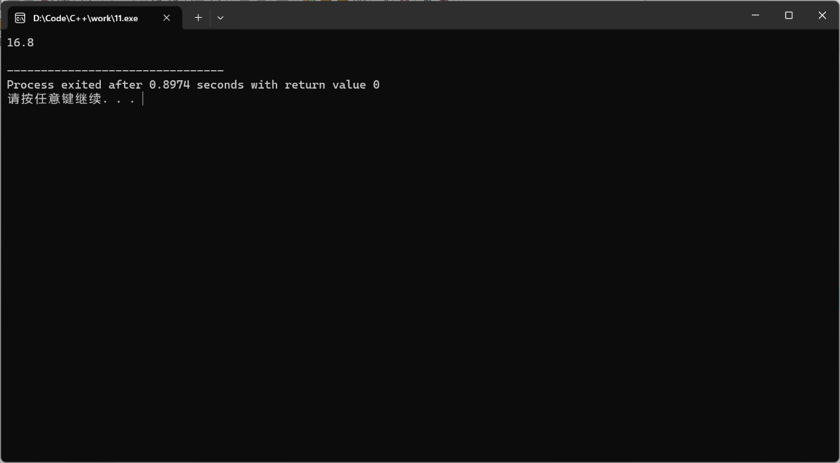

**四、遇到的问题与解决方法**

**第五题查阅资料，知道了怎么识别空格回车，知道了不同的输入方法**

**五、体会**

**考察了最基础的数据结构，并且有意识考察了查阅资料消化吸收的能力，这在将来的学习中是不可或缺的。**